Жарқайың ауданының «Білім бөлімі» ММ
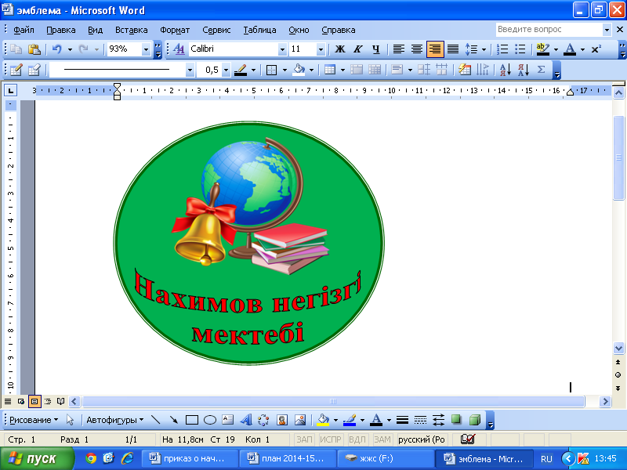
Нахимов негізгі мектебі

Тема урока:
Первый закон термодинамики. Работа газа и пара

Класс: 8

Учитель: Нарбутина Айдана Галиевна

2018-2019 оқу жылы

Раздел: Основы термодинамики  Тема урока: Первый закон термодинамики. Работа газа и пара |  |  | Школа: Нахимовская основная школа
Дата: 15.11.2018г. |  |  | ФИО учителя: Нарбутина Айдана Галиевна
Класс: 8 |  |  | Количество присутствующих: | Количество отсутствующих:
Цели обучения, которые необходимо достичь на данном уроке |  | 8.3.2.17 – объяснять первый закон термодинамики
Цели урока |  | Все учащиеся смогут: объяснять первый закон термодинамики;
 |  | Большинство учащихся смогут: объяснять и применять первый закон термодинамики;
 |  | Некоторые учащиеся смогут: рассчитывать работу газа и пара.
Критерии оценивания |  | Учащийся достигнет цели, если:  - может объяснять первый закон термодинамики;  - объясняет и применяет первый закон термодинамики;  - умеет расчитывать работу газа и пара.
Языковая цель |  | Учащийся сможет: Применять набор слов/фраз  внутренняя энергия, работа газа, количество теплоты на трех языках.  Предметно-специфический словарь и терминология:  Полезный набор(ы) фраз для диалогов и письма:  Следовательно..., в этом случае..., выражение говорит о том, как..., выражение представляет собой...
  Қазақ тілінде | На русском языке | In english
  Газдың ішкі энергиясы | Внутренняя энергия газа | Internal energy
  Жылу мөлшері | Количество теплоты | The amount of heat
  Газдың атқарған жұмысы | Работа, совершенная газом | Work done by gas
  Көлем | Объем | Vo
  Қысымume | Давление | Pressure
Привитие ценностей |  | Учить детей целеустремленности, не бояться трудностей, конкурентноспособности из идеи Главы государства «Мәңгілік ел»
Межпредметные связи |  | Взаимосвязь с предметами: математика
Предварительные знания |  | Количество теплоты, изменение внутренней энергии, работа в механике.
План
Планируемые сроки | Планируемые действия |  |  |  | Ресурсы
Начало урока  3 мин  1 мин  4 мин | I. Сәлеметсіздер ме, балалар! Здравствуйте, ребята! Good morning, children! I’m very glad to see you! And you?  Мы начинаем наш урок.  ІІ. Эмоциональный настрой.  Игра «Выиграй приз!».  Цель игры: повысить интерес учащихся к уроку с помощью различных призов.  Инструкция: Учащиеся приводят варианты, как будут пользоваться призом в будущем. Приз достается тому ученику, кто приведет наилучший и оптимальный вариант.  Учитель озвучивает тему урока и цели обучения и вместе с учащимися формулирует ожидаемые результаты.  Ожидаемые результаты:  Например: научиться объяснять и применять первый закон термодинамики.  І. Учащиеся рассчитавшись на первый-второй, делятся на две команды.  Групповая работа.  Теоритическое повторение.  Игра «Крестики-нолики».    Цель игры: с помощью известной игры повысить мотивацию учащихся к повторению изученных тем. |  |  |  | Ящик с призами  Интеракт. доска
Середина урока  5 мин  8 мин  3 мин  5 мин  2 мин  4 мин  3мин | Индивидуальная работа.  Практическое повторение.  Выполнить интерактивные задания.  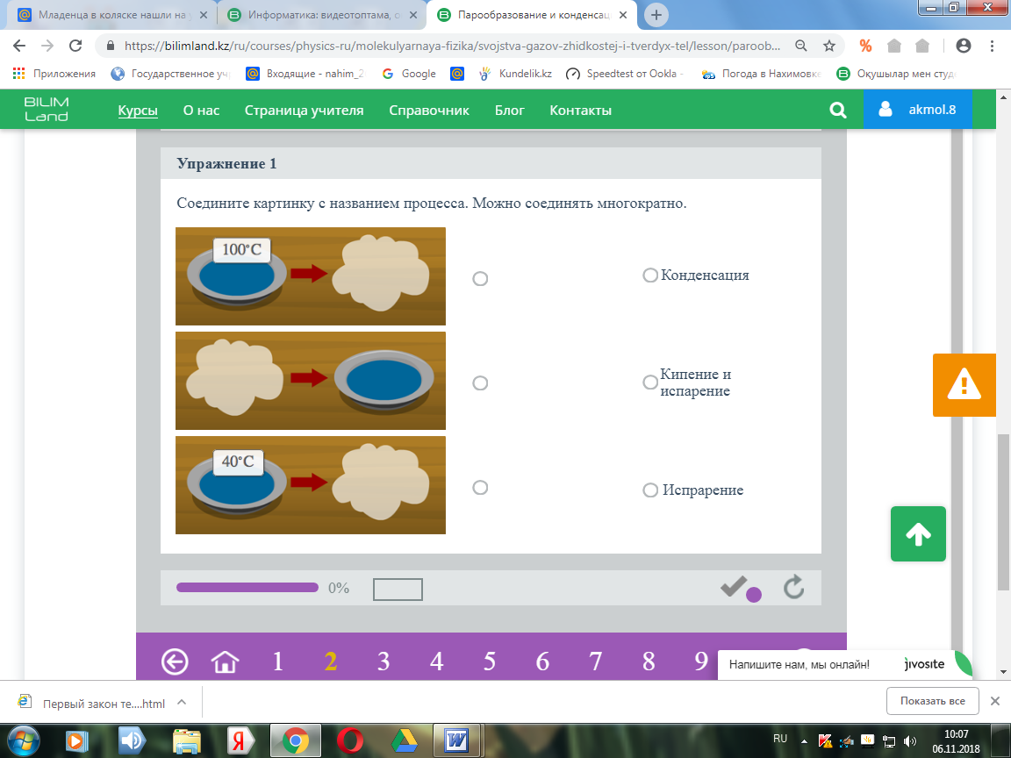  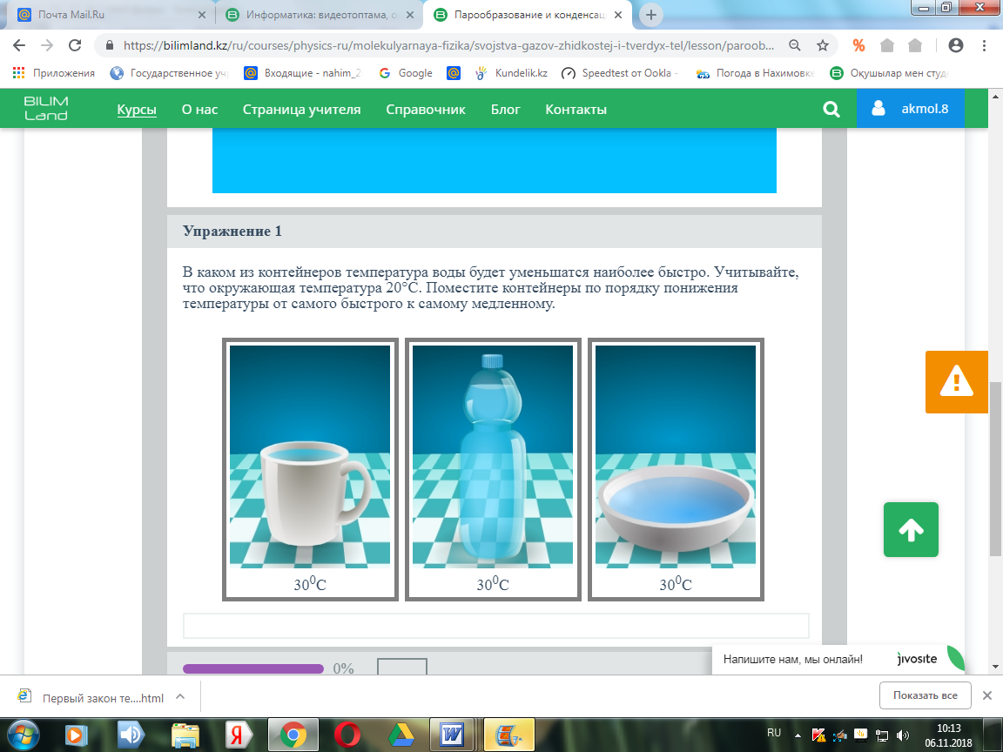  Цель: развить навыки применения теоритических знаний на практике.  Парная работа. Рассчитавшись на 1-2-3, учащиеся работают с новым материалом.  Стратегия «Чтение в кружок».  Инструкция: Учащиеся в паре изучают текст, после обсуждают между собой. Дальше меняются парами до того, пока не придут на свое место.  Цель: охватить большое количество материала за короткое время, научиться объяснять изученный материал.  ФО (оценивание учителем через наблюдение за учащимися)  Физический диктант.  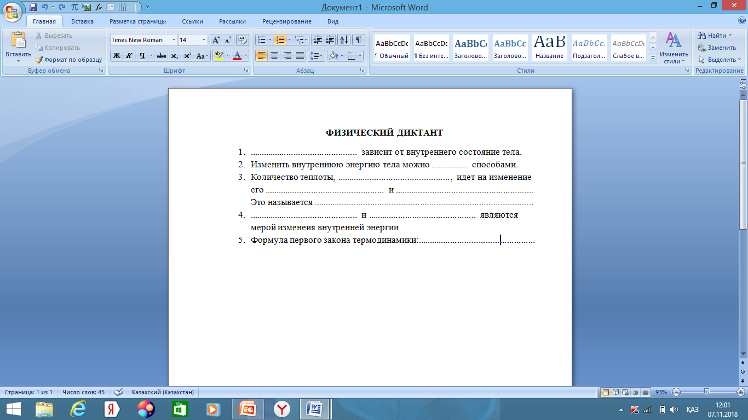  Закрепление. Групповая работа. Создание проблемной ситуации.  Стратегия Fishbon  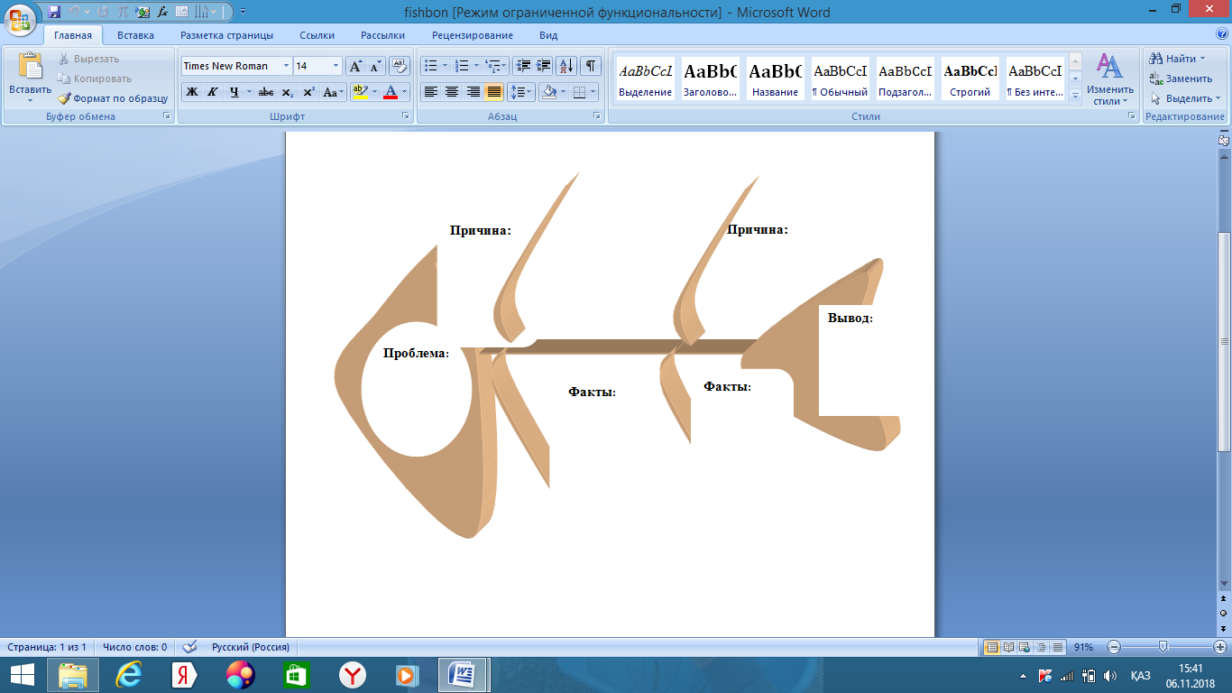  Проблема 1 команде: Газ совершает работу.  Проблема 2 команде: Вечный двигатель невозможен.  Дескриптор:  - Находят по 2 причины возникновения проблемы;  - Приводят по 2 факта к данным причинам;  - Делают вывод.  Просмотр видео.  III. Дифференцированное задание. Практическая часть  Высокий уровень  В процессе расширения газа от объема 0,3м³ до 500л была совершена работа, равная 400 Дж. При каком давлении находился газ, если в процессе совершения работы оно не менялось?  Дескриптор:  - Объем в литрах переводит в м³;  - Преобразует формулу работы газа;  - Выссчитывает давление газа.  Средний уровень  Некоторый газ занимал объем 20л. Каким стал объем газа, если при его расширении была совершена работа, равная 600 Дж? Давление газа равно 40 кПа.  Дескриптор:  - Преобразует формулу работы газа;  - Выссчитывает объем газа.  Низкий уровень  Какое количество теплоты было передано газу, чтобы его внутренняя энергия уменьшилась на 68 кДж и при этом газ совершил работу, равную 42 кДж?  Какое количество теплоты нужно передать газу, чтобы его внутренняя энергия увеличилась на 54 кДж и при этом газ совершил работу, равную 72 кДж?  Дескриптор:  - Применяет формулу первого закона термодинамики;  - Выссчитывает количество теплоты.  ФО Самооценивание.  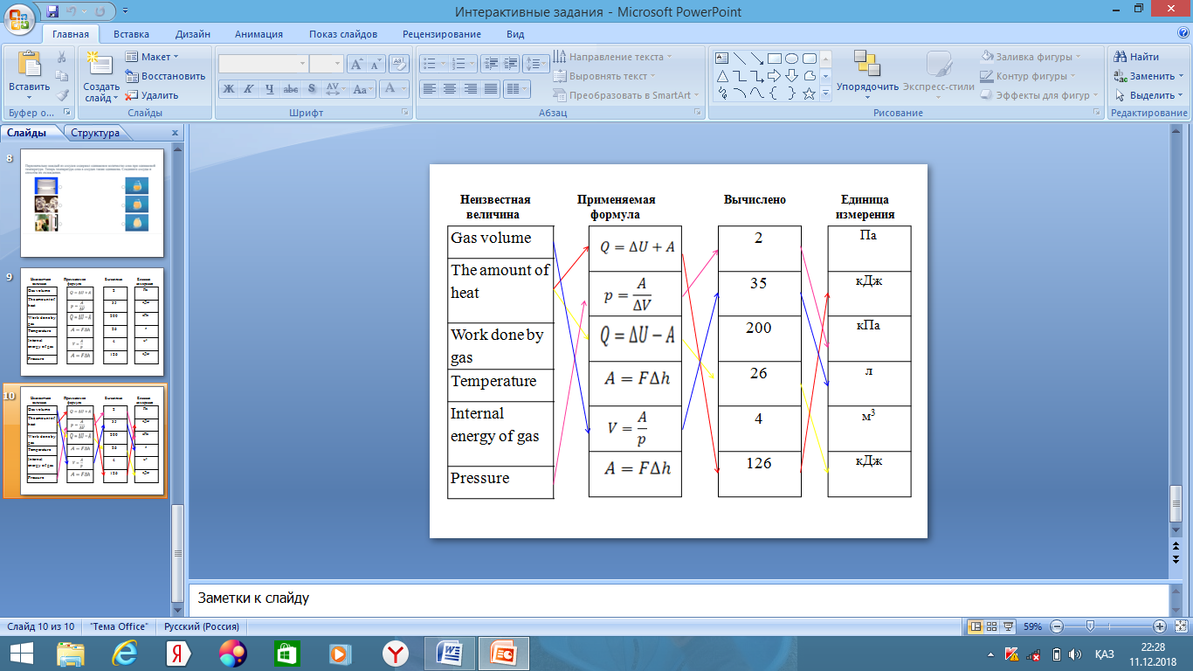 |  |  |  | https://bilimland.kz/ru/courses/physics-ru/molekulyarnaya-fizika/svojstva-gazov-zhidkostej-i-tverdyx-tel/lesson/paroobrazovanie-i-kondensacziya  https://bilimland.kz/ru/courses/physics-ru/molekulyarnaya-fizika/svojstva-gazov-zhidkostej-i-tverdyx-tel/lesson/plavlenie-i-kristallizacziya  Учебник «Физика» для 8 класса  карточки  Плакат «Рыбья кость»  гаджеты  Интеракт. доска, колонки  Интеракт. доска
  Критерии оценивания | Дескрипторы | Оценка
  извлекает необходимую информацию по предложенной теме из источника, сопоставляя полученные сведения | понимает содержание текста | Похвала
   | Ставит нужные слова и словосочетания | Похвала
Конец урока  2 мин | Рефлексия «Мишень»  